[表示]、[マクロ]、[マクロの表示] の順にクリックします。
[マクロ名] にあるリストで、実行するマクロをクリックします。
[実行] をクリックします。
20260415_103548.JPG

20260415_103556.JPG

20260415_103648.JPG
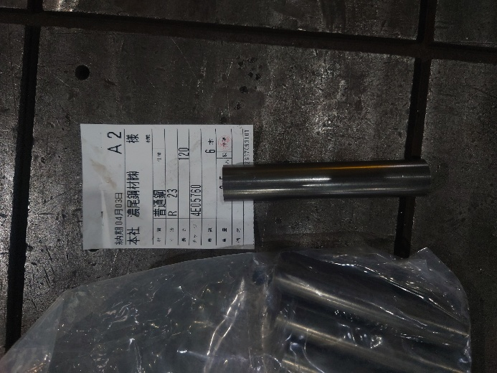
20260415_103725.JPG
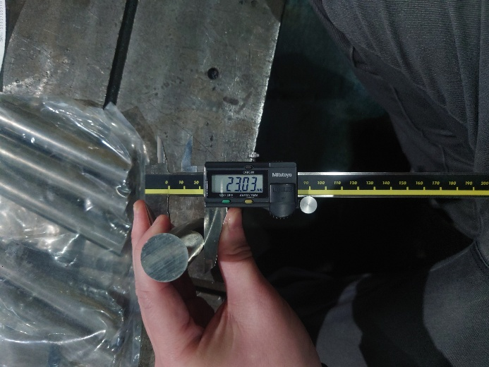
20260415_103727.JPG
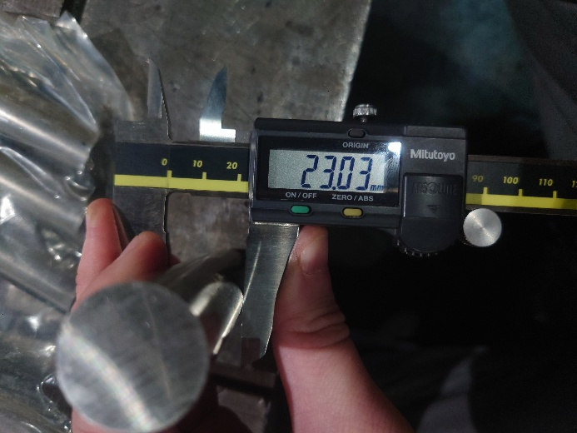
20260415_103729.JPG
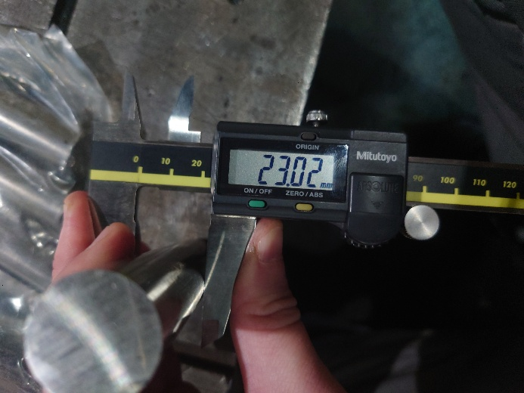
20260415_103758.JPG

20260415_103801.JPG
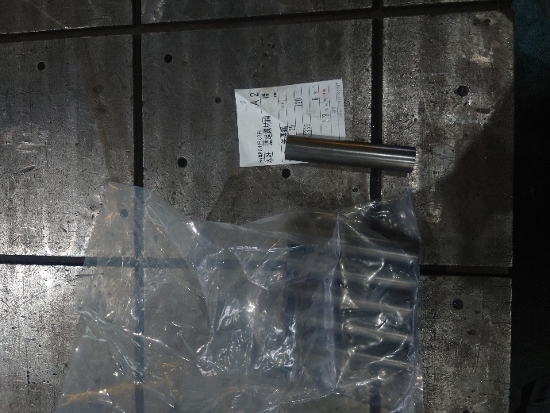
20260415_103824.JPG

20260415_103826.JPG
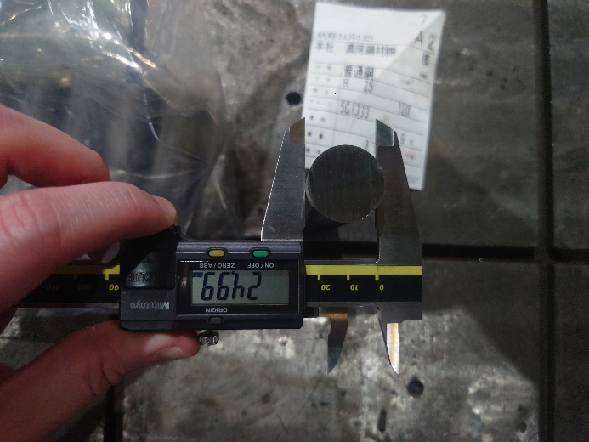
20260415_103827.JPG
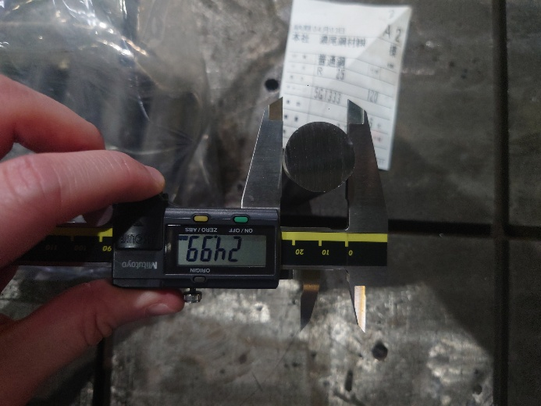
20260415_103848.JPG
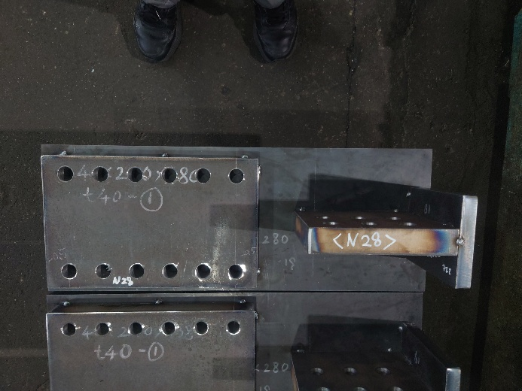
20260415_103915.JPG

20260415_103923.JPG
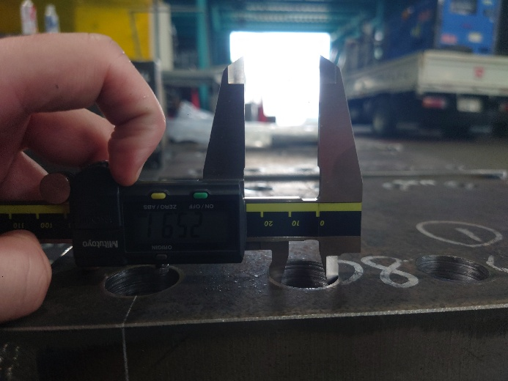
20260415_103939.JPG
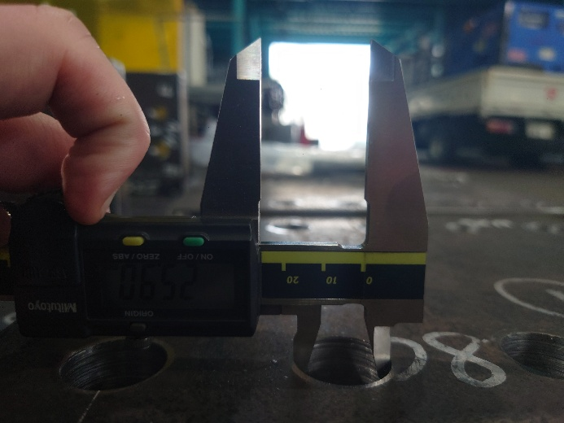
20260415_104001.JPG

20260415_104003.JPG
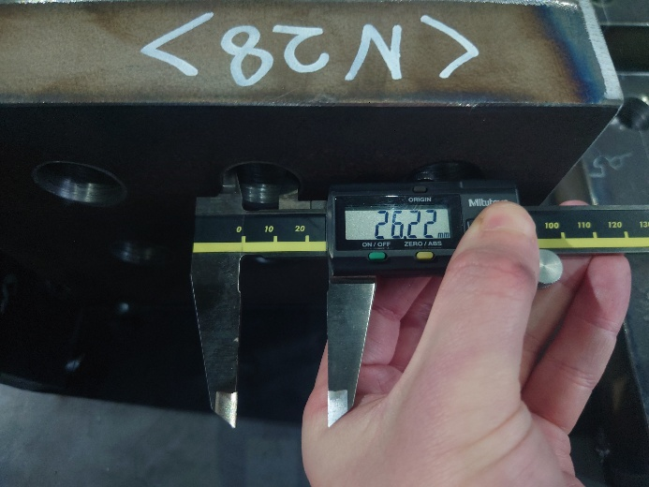
20260415_104304.JPG

20260415_104331.JPG

20260415_104337.JPG
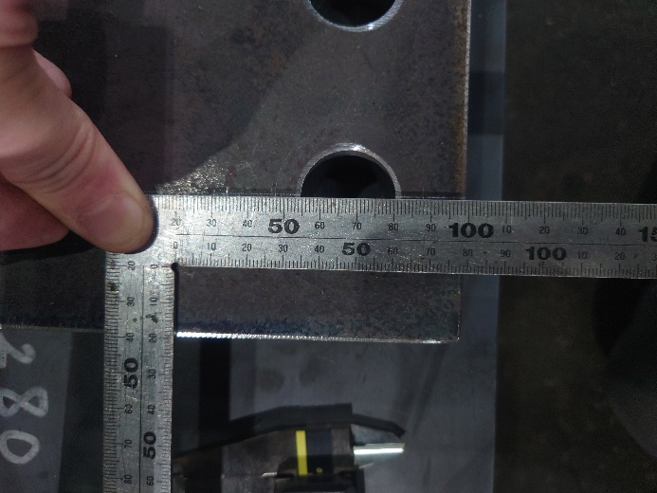
20260415_104339.JPG
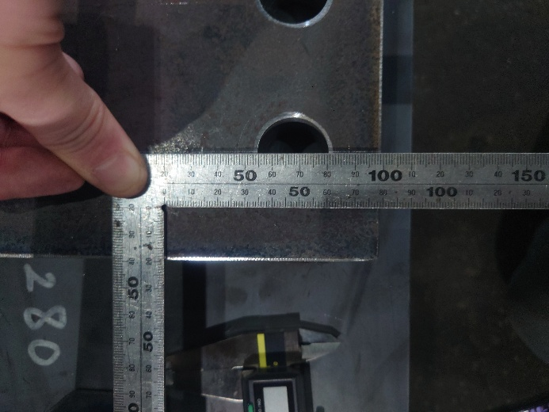
20260415_104357.JPG

20260415_104412.JPG

20260415_104515.JPG

20260415_104522.JPG

20260415_104548.JPG

20260415_104551.JPG

20260415_104638.JPG

20260415_104654.JPG

20260415_104725.JPG
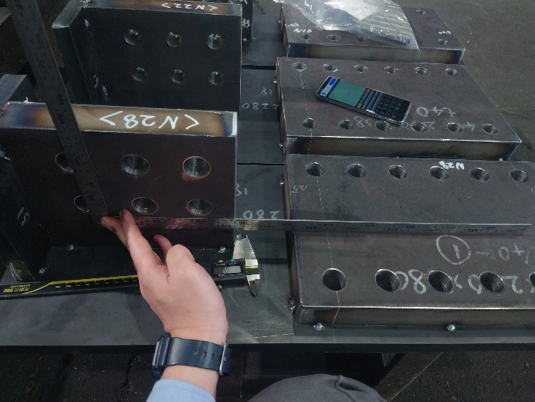
20260415_104731.JPG
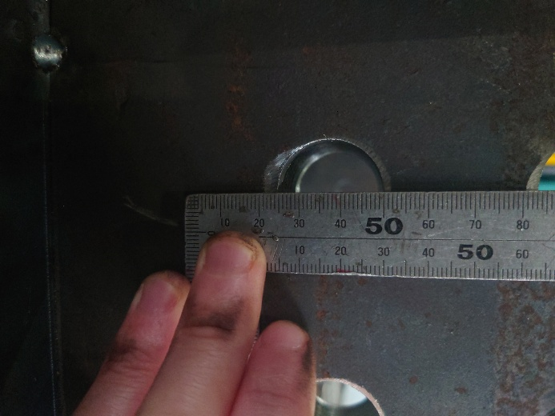
20260415_104845.JPG

20260415_104900.JPG
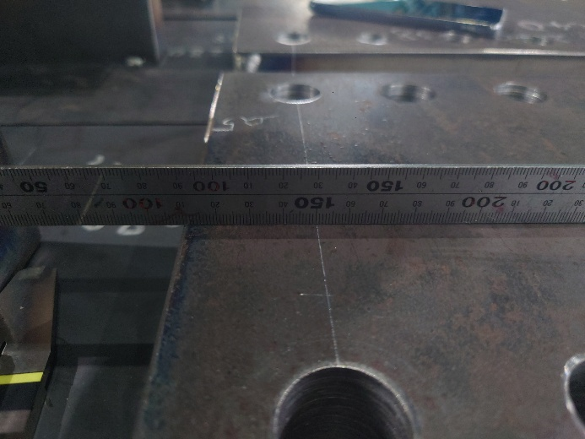
20260415_104901.JPG

